98年12月17日墾丁國家公園違法賽車場拆除

編號 | 拆除名單 | 照片
1 | ○○賽車場 | 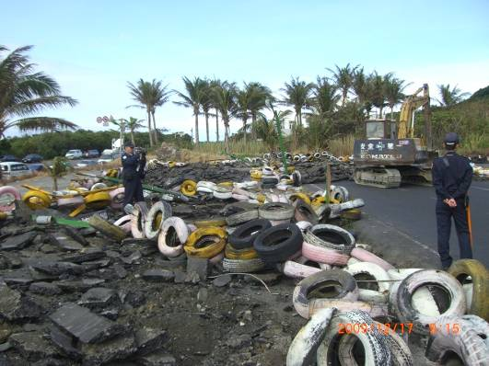
2 | ○○賽車場 | 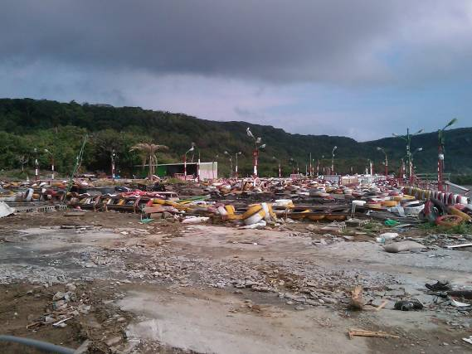
3 | 沙灘車 | 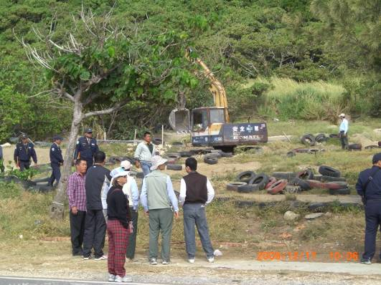
4 | ○○賽車場 | 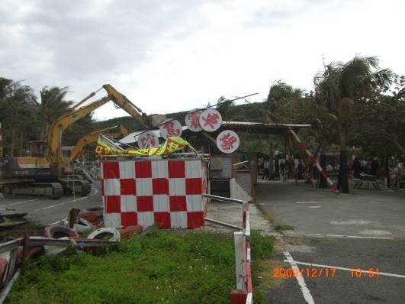
5 | ○○賽車場 | 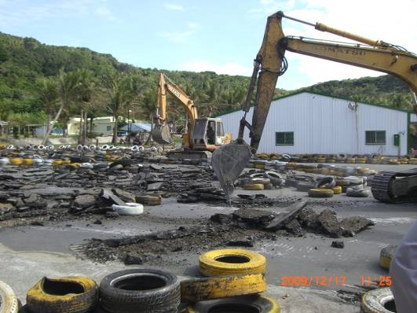
6 | ○○賽車場 | 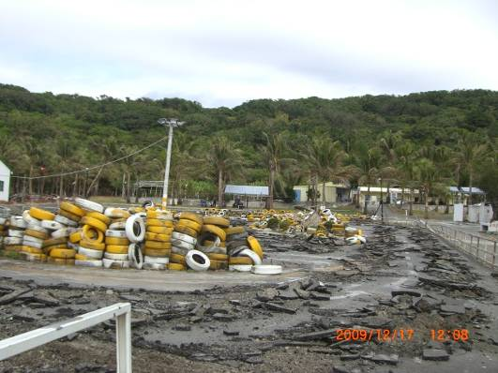
7 | ○○賽車場 | 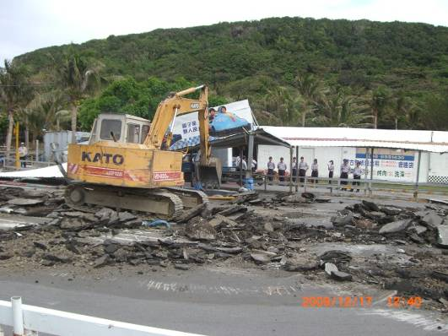
8 | ○○賽車場 | 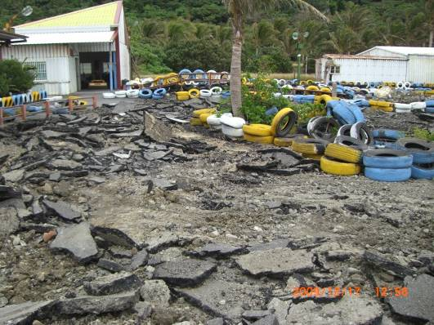
9 | ○○賽車場 | 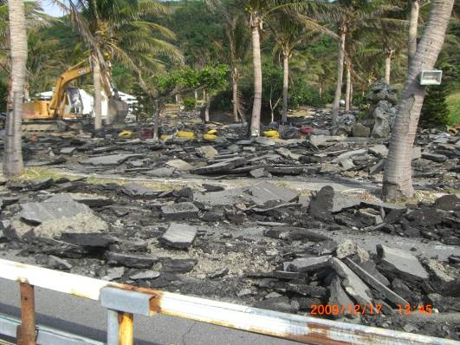
10 | ○○賽車場 | 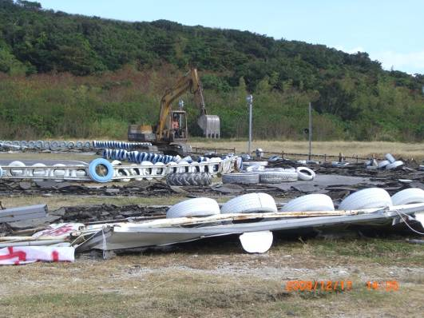
11 | ○○賽車場 | 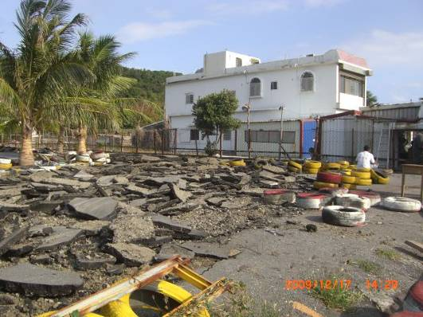
12 | ○○賽車場 | 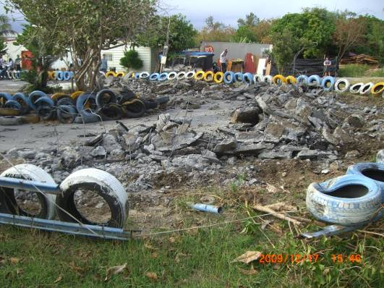

98年12月25日賽車場拆除後恢復情形

編號 | 拆除名單 | 照片
1 | ○○賽車場 | 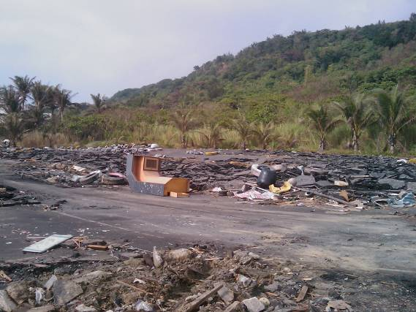
2 | ○○賽車場
3 | 沙灘車 | 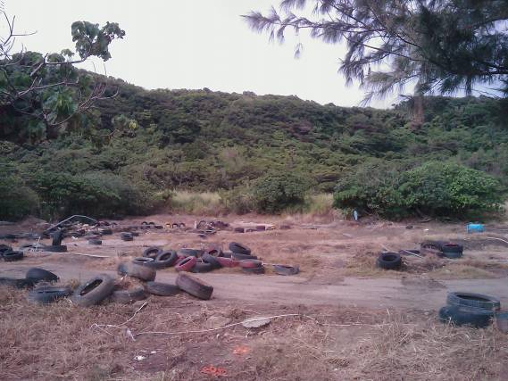
4 | ○○賽車場 | 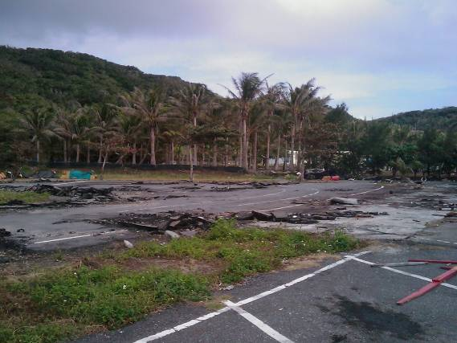
5 | ○○賽車場 | 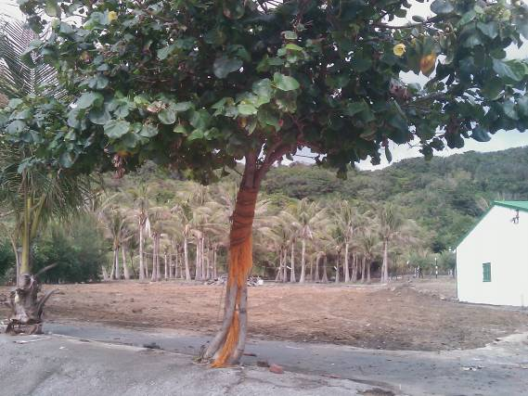
6 | ○○賽車場 | 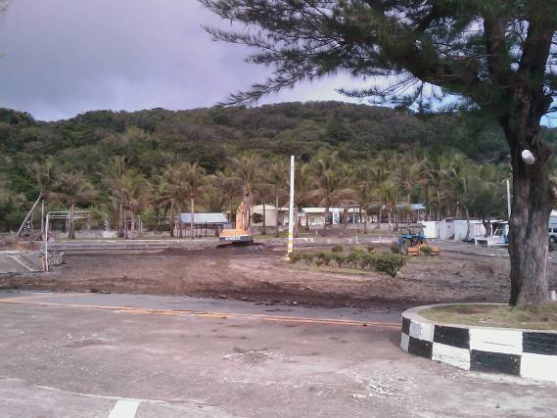
7 | ○○賽車場 | 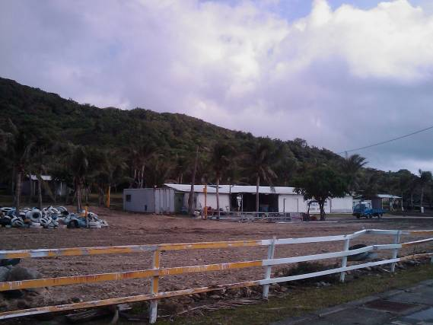
8 | ○○賽車場 | 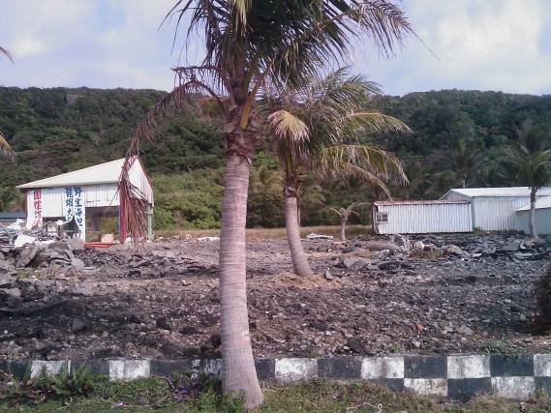
9 | ○○賽車場 | 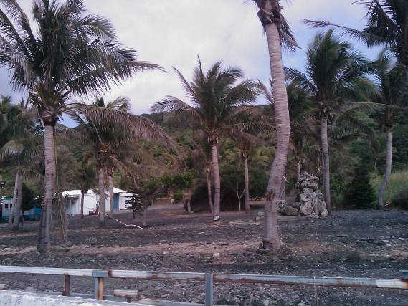
10 | ○○賽車場 | 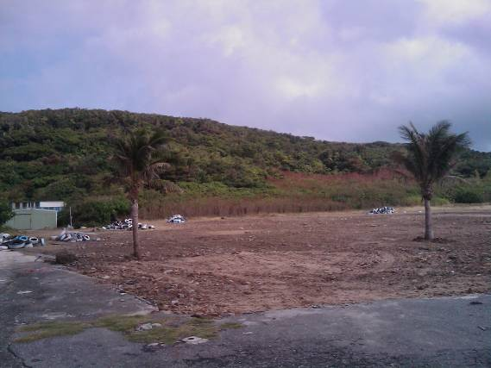
11 | ○○賽車場 | 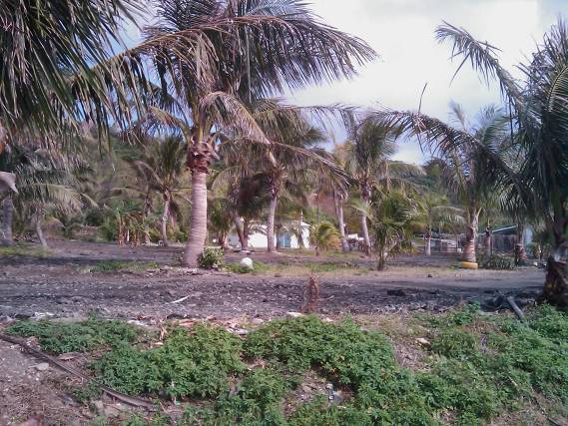
12 | ○○賽車場 | 已清除鋪面，照片待補
13 | ○○賽車場 | 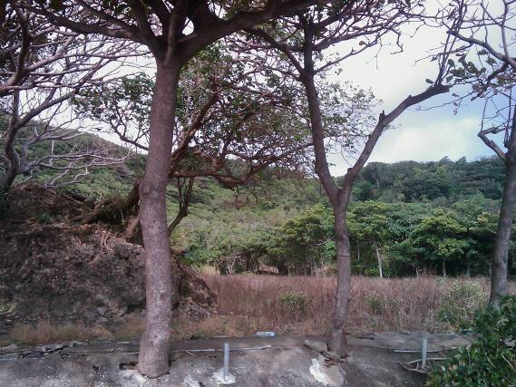
14 | ○○賽車場 | 